Elternbrief ukrainisch, mit Wochenendausleihe

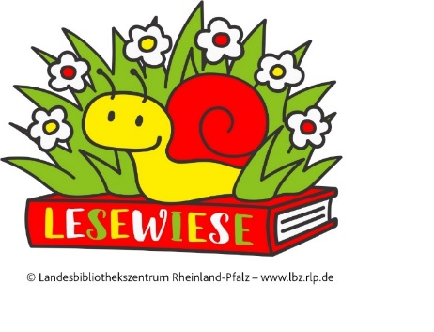

Шановні батьки!

Ми реалізуємо проєкт спільно з книгарнею (Name der Bücherei). Проєкт називається «Lesewiese» («Галявина для читання»).
Ми отримаємо 20 ілюстрованих дитячих книжок. Ці книжки знаходитимуться (vom … bis…) в нашому дошкільному закладі.
Ми переглядатимемо й обговорюватимемо ці ілюстровані книжки з дітьми. Це допоможе дітям вчитися! Та й діти будуть просто в захваті.
Будь ласка, допоможіть нам! Як саме:
- Переглядайте ілюстровані книжки разом з дитиною вдома! Бажано робити це щодня.
- На вихідні ваша дитина братиме ілюстровану книжку додому. Гортайте її разом. Розповідайте про те, що побачите на малюнках. У понеділок діти повертатимуть книжки до дошкільного закладу.
- Ви також можете читати дітям вголос у нашому закладі!
Старші сестри та брати, бабусі та дідусі також можуть приходити, щоб почитати дітям вголос.
Повідомте нам, якщо маєте таке бажання.
До речі:
Ви можете брати книги в бібліотеці, включаючи літературу для дорослих! І ще багато цікавинок чекають на вас.

Зичимо вам і вашим дітям задоволення під час читання ілюстрованих книжок!

З повагою,

Ваш дошкільний заклад і ваша книгарня
(Name der Kita/Stempel) (Name der Bücherei/Stempel)

